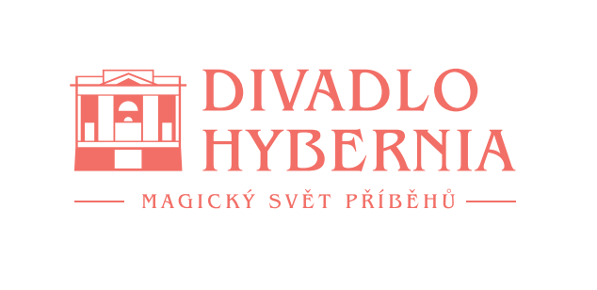

Praha, 4. září 2025

V Hybernii čaruje Divotvorný hrnec, zkoušky muzikálu jsou v plném proudu

Geniálně vtipný překlad Voskovce a Wericha se vrátí na prkna, která znamenají svět za tři týdny

České muzikálové špičky zkouší v Divadle Hybernia pohádkový muzikál nejen o hledání pravého štěstí – Divotvorný hrnec. Původní verze broadwayského představení Finian’s Rainbow uchvátila českou dvojici Voskovec-Werich natolik, že ji hned po společném návratu z emigrace převedli na české jeviště s přenesením do českých reálií. Téměř po osmdesáti letech od tohoto uvedení se diváci mohou těšit na zábavnou podívanou v novém pojetí, ale stále se stejnou laskavostí, jemným humorem a s odvěkým přáním vítězství dobra nad zlem. V hlavních rolích se objeví Petr Rychlý, Marie Křížová, Jan Kříž, Robert Urban, Petr Jeništa a další. Divotvorný hrnec bude mít premiéru v Divadle Hybernia v sobotu 27. září 2025.

Voskovec s Werichem, pro které byl Divotvorný hrnec poslední společnou hrou, nahradili amerického maršálka vodníkem Čochtanem, který přichází z Třeboně. Celý muzikál díky nim vychází z českého prostředí, které domácí diváci velmi dobře znají. Podstata myšlenky, že domov máme jen jeden stále zůstává. „Původní verze muzikálu sice nese stopy doby, ve které vznikla, ale my ji přetváříme tak, aby oslovila dnešního diváka. Přidáváme svěží nápady a nečekané momenty – například scénu, kdy senátor Randall doslova během dvou vteřin zčerná přímo před očima publika. Je to efektní, překvapivé a diváci si to rozhodně užijí,“ říká Oldřich Kříž, režisér Divotvorného hrnce.

Mezi hlavním obsazením diváci uvidí Petra Rychlého, Marii Křížovou, Dagmar Křížovou, Jana Kříže, Roberta Urbana, Lukáše Randáka, Petra Jeništu, Tomáše Kyselku, Martina Polacha, Ernesto Čekana a mnoho dalších. „Když jsem Divotvorný hrnec viděl v televizi jako malý kluk, zůstal jsem u toho sedět a mile se usmívat. Pak jsem se s ním setkal znovu v Divadle na Fidlovačce, kde jsme ho hráli. Když se řekne Voskovec a Werich vybaví se mi úžasný inteligentní český humor,“ prozradil Petr Rychlý, který hraje v Divotvorném hrnci roli Josefa Maršálka.

„Divotvorným hrncem navazujeme na velký úspěch muzikálu Zpívání v dešti. Jedná se o tradiční, klasický muzikál, kdy se diváci mohou těšit na známé melodie, skvělé herecké výkony a známý příběh,“ říká Eva Homindová, ředitelka Divadla Hybernia.

Více informací a obsazení rolí najdete na webových stránkách divadla www.hybernia.eu.

Kontakt pro bližší informace:
Hana Tietze
Mobil: 602 349 483
E-mail: hana.tietze@email.cz

